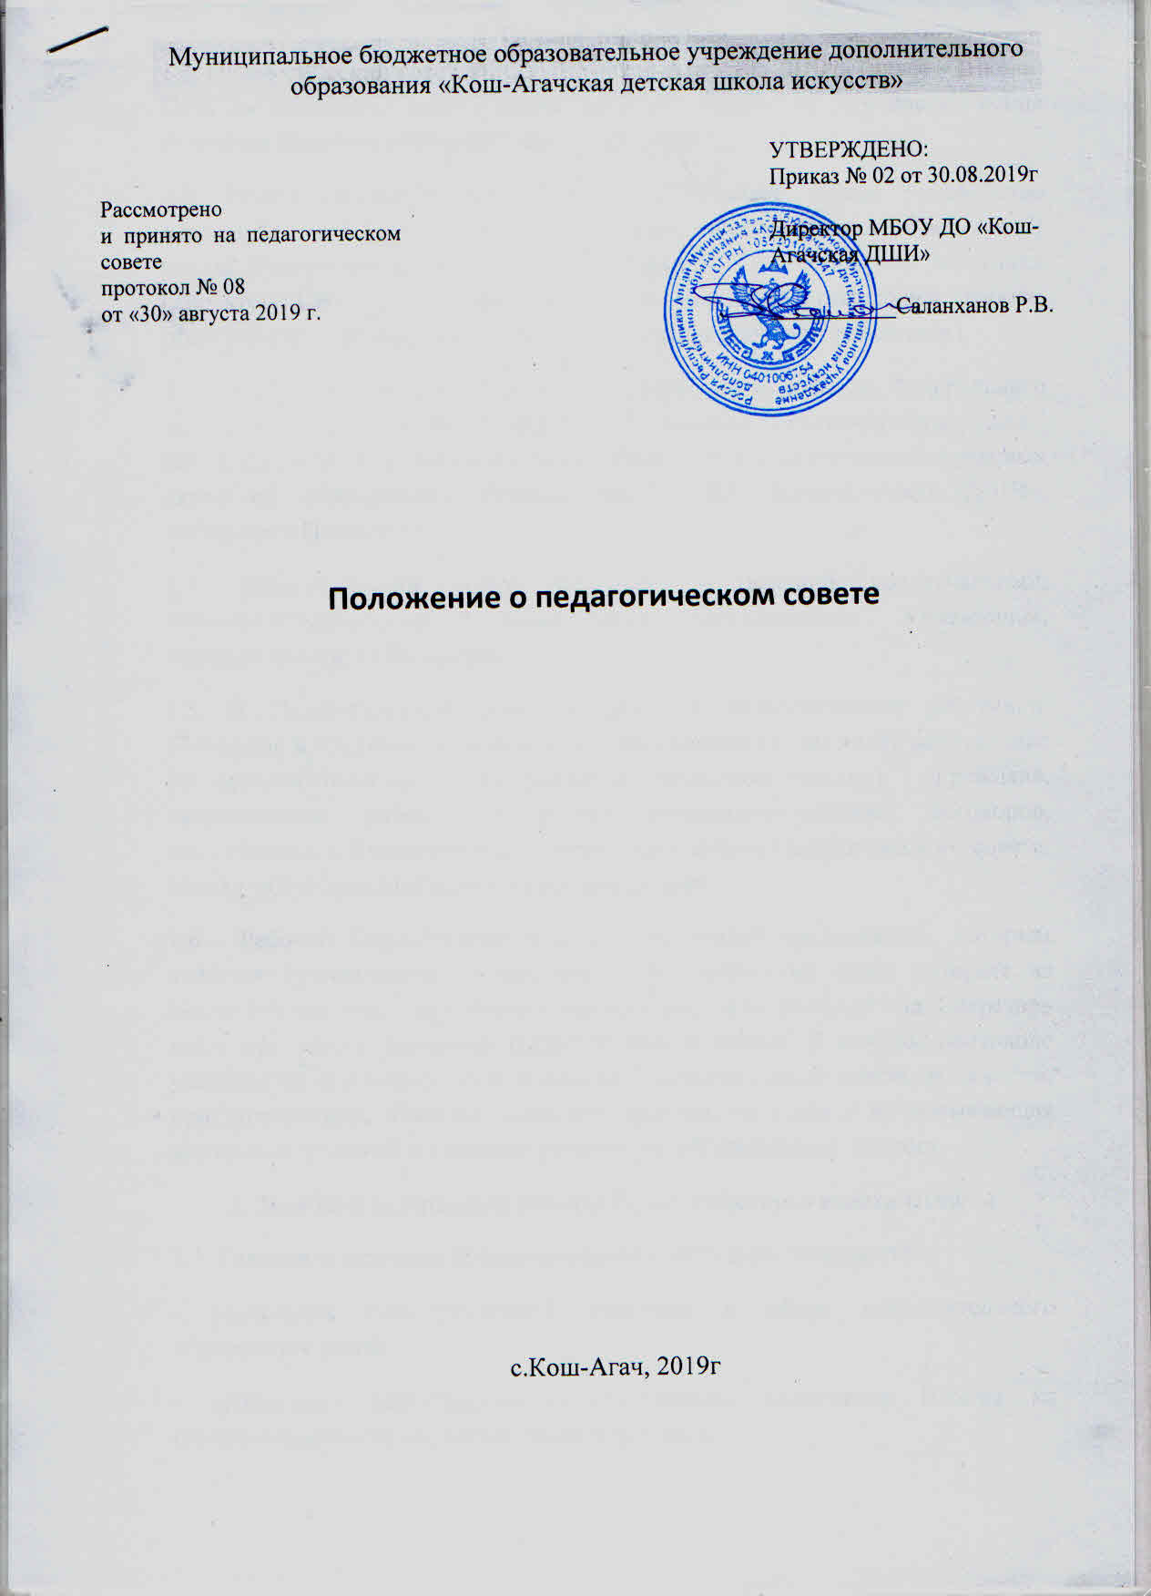

1. Общие положения
1.1. Педагогический совет МБОУ ДО «Кош-Агачская ДШИ» (далее – Школа) является постоянно действующим органом управления для рассмотрения основных вопросов образовательного процесса.
1.2. Педагогический совет Школы осуществляет общее руководство деятельностью Школы в части организации образовательного процесса. В состав Педагогического совета Школы входят педагогические работники (директор Школы, его заместители по учебно-воспитательной работе, преподаватели, концертмейстеры и другие педагогические работники).
1.3. Педагогический совет Школы действует на основании Федерального закона от 29.12.2012г. № 273-ФЗ "Об образовании Российской Федерации " (ст.32, п.2, п. 9), Конвенции о правах ребенка, других нормативных правовых актов об образовании, Уставом МБОУ ДО «Кош-Агачская ДШИ», настоящего Положения.
1.4. Педагогический совет (педсовет) – высший коллегиальный, законодательно-распорядительный орган самоуправления Учреждения, который действует бессрочно.
1.5. В Педагогический совет входят все педагогические работники, состоящие в трудовых отношениях с Учреждением (в том числе работающие по совместительству и на условиях почасовой оплаты). Граждане, выполняющие работу на основе гражданско-правовых договоров, заключенных с Учреждением, не являются членами Педагогического совета, однако могут присутствовать на его заседаниях.
1.6. Работой Педагогического совета руководит председатель, которым является Руководитель Учреждения. Педагогический совет избирает из своего состава секретаря Педагогического совета на учебный год. Секретарь ведет протоколы заседаний Педагогического совета. В каждом протоколе указывается его номер, дата заседания Педагогического совета, количество присутствующих, повестка заседания, краткая, но ясная и исчерпывающая запись выступлений и принятое решение по обсуждаемому вопросу.
2. Задачи и содержание работы Педагогического совета Школы
2.1. Главными задачами Педагогического совета Школы являются:
- реализация государственной политики в сфере дополнительного образования детей;
- ориентация деятельности педагогического коллектива Школы на совершенствование образовательного процесса;
- внедрение в практическую деятельность педагогических работников Школы достижений педагогической науки в сфере культуры и искусства и передового педагогического опыта;
- решение вопросов о приеме, переводе и выпуске обучающихся, освоивших образовательные программы.
- Освоение и внедрение ФГТ нового поколения;
- Обсуждение и выбор образовательных программ, форм, методов образовательного процесса;
- организации инновационной работы в школе.
2.2. Педагогический совет осуществляет следующие функции:
- Обсуждает и утверждает планы и программы школы, заслушивает информацию и отчеты педагогических работников школы, доклады представителей организаций и учреждений, взаимодействующих со школой по вопросам образования и воспитания подрастающего поколения, в том числе о проверке соблюдения санитарно – гигиенического режима Школы, об охране труда и здоровья обучающихся и другие вопросы образовательной деятельности школы;
- Педагогический совет принимает решение о проведении итогового контроля по результатам учебного года, о допуске обучающихся к экзаменам, освобождении обучающихся от экзаменов на основании представленных документов, определенных Положением об экзаменах, о выдаче соответствующих документов об образовании;
3.Обязанности и права
3.1 Педагогический совет обязан:
- рассматривать, обсуждать и утверждать годовые планы работы Учреждения, проекты и планы развития Учреждения, отчеты Учреждения, в том числе долгосрочные, среднесрочные и краткосрочные;
- изучать, обобщать, оценивать результаты деятельности коллектива (по определенному направлению);
- разрабатывать практические решения, направленные на реализацию целей образовательного Учреждения;
- анализировать деятельность всех участников педагогического процесса и всех служб Учреждения;
- вырабатывать общие подходы к созданию и реализации программы развития Учреждения;
- рассматривать вопросы о допуске обучающихся к итоговой аттестации, переводе обучающихся в следующий класс или повторного курса обучения, об отчислении обучающихся, об освоении обучающимся дополнительной образовательных программы в области искусств, о выдаче соответствующих документов об образовании, о награждении и поощрении обучающихся, о выдаче выпускникам, проявившим профессиональные способности, рекомендации для поступления в соответствующие специальные учебные заведения;
- решать профессиональные конфликтные ситуации между участниками образовательного процесса;
- контролировать выполнение ранее принятых решений.
3.2. Педагогический совет имеет право:
- делать представления администрации по интересующим преподавателей острым вопросам деятельности Учреждения для обсуждения на педсоветах;
- заслушивать годовые отчеты администрации, в том числе о финансово-хозяйственной деятельности;
- принимать организационные решения (сроки аттестации, переводы, отчисления, поощрения учащихся и т.д.);
- рассматривать вопросы поощрения педагогов;
- утверждать характеристики преподавателей, представляемых к награждению ведомственным наградами.
4. Документация Педагогического совета
4.1. Заседания Педагогического совета оформляются протокольно. В его протоколах фиксируется ход обсуждения вопросов, выносимых на Педагогический совет, предложения и замечания членов педсовета. Протоколы подписываются председателем и секретарем совета.
- Нумерация протоколов ведется от начала календарного года. Перевод учащихся в следующий класс, их выпуск оформляется списочным составом.
- Книга протоколов Педагогического совета школы постоянно хранится в делах школы и передается по акту.
- Книга протоколов Педагогического совета нумеруется постранично, прошнуровывается, скрепляется подписью директора и печатью.

